西南大学网络与继续教育学院课程考试

课程名称：(9102)《高等数学》 考试时间：90 分钟满分：100 分
[9102]《高等数学》

一、
单项选择题(本大题共 15 小题，每道题 4.0 分，共 60.0 分) 1.

设 在 上有定义，函数 在点 左、右极限都存在且相等是函数 在点 连续的
( )
- 充分条件 B．充分且必要条件 C．必要条件 D．非充分也非必要条件

A.B

B.D

C.A

D.C

2.

已知函数

，则

A．

A.B

B.D

C.A

D.C
在任意点 处的增量

( )

- C． D．
且当 时， 是 的高阶无穷小，

3.

下列函数中在 上满足拉格朗日定理条件的是( )

  - B． C． D．

A.B

B.D

C.A

D.C

4.

任意给定A． C．
A.B

B.D

C.A

D.C
，总存在

B． D．
，当 时， ，则( )



5.

在下列四个函数中,在 上满足罗尔定理条件的函数是( )

A． B． C． D．

A.B

B.D

C.A

D.C

6.

函数 的反函数是( )

- B． C． D．

A.B

B.D

C.A

D.C

7.

设 在 内连续，且 ，则在点 处( )

A． C． A.B
B.D

C.A

D.C
的极限存在，且可导 B． 的极限不存在 D．
的极限存在，但不一定可导的极限不一定存在

8.

设

A．

A.B

B.D

C.A

D.C
在 处可，则 ( )

- C． D．



9.

曲线 在点 处切线斜率等于( ) A．8 B．12 C．-6 D．6
A.B

B.D

C.A

D.C

10.

设 ( )且 ，则 在 处 ( )

- 令当 时才可微

- 在任何条件下都可微 C．当且仅当 时才可微

D．因为 在 处无定义，所以不可微

A.B

B.D

C.A

D.C

11.

若 在区间 上二次可微，且 ， ， ( )，则方程

在 上( )
A．没有实根 B．有重实根 C．有无穷多个实根 D． 有且仅有一个实根

A.B

B.D

C.A

D.C

12.

设 有二阶连续导数，且 ，

A． 是 的极大值 B． 是
则 ( )

的极小值


- 是曲线 的拐点

- 不是 的极值， 也不是曲线 的拐点

A.B

B.D

C.A

D.C

13.

设 时， 与 是同阶无穷小，则 为( )
A．1 B．2 C．3 D．4

A.B

B.D

C.A

D.C

14.

两个无穷小量 与 之积 仍是无穷小量，且与 或 相比( )
A．是高阶无穷小 B．是同阶无穷小 C．可能是高阶，也可能是同阶无穷小 D．与阶数较高的那阶同阶

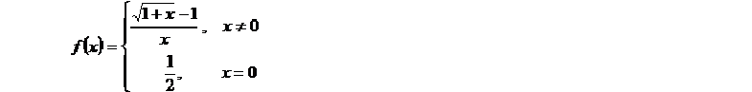A.B

B.D

C.A

D.C

15.

函数 在 处( )
- 不连续 B．连续不可导 C．连续且仅有一阶导数 D．连续且有二阶导数

A.B

B.D

C.A

D.C

二、
计算题(本大题共 4 小题，每道题 5.0 分，共 20.0 分)
1.

求 在点(1, 2)处的偏导数

z=x^2+3xy+y^2 z=x^2+3xy+y^2∂z/∂x = 2x+3y
∂z/∂x|(1,0) = 2+0 =2

∂z/∂y = 3x +2y

∂z/∂y|(1,0) = 3 +0 =3

2.
求下列函数的自然定义域

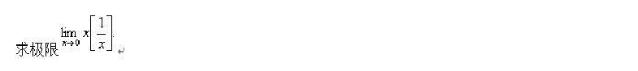y=根号下（3-x)+arctan1/x
所以 3-x≥0,1/x∈R 所以 x≤3 且 x≠0
即定义域是{x|x≤3 且 x≠0}

3.

∫x^2·e^xdx
=∫x^2d(e^x)
=x^2·e^x-∫e^x·2xdx
=x^2·e^x-∫2xd(e^x)
=x^2·e^x-2x·e^x+∫e^x·2dx
=x^2·e^x-2x·e^x+2e^x+C
=(x^2-2x+2)·e^x+C 4.

三、
证明题(本大题共 1 小题，每道题 20.0 分，共 20.0 分)
1.

证明：A∩B＜A A∩B＜B
∴(A∩B)^C 大于A^C (A∩B)^C＞B^C
∴（A∩B）^C＞A^C∪B^C
同理可得，（A∪B）^C＜A^C∩B^C 把 A^C 代入A， B^C 代入B，从而有
（A^C∪B^C）^C＜(A^C)^C∩（B^C）^C=A∩B
∴两边取补，得A^C∪B^C＞（A∩B）^C
即∴（A∩B）^C＜A^C∪B^C
综合可得：（A∩B）^C=A^C∪B^C

西南大学网络与继续教育学院课程考试

课程名称：(9102)《高等数学》 考试时间：90 分钟满分：100 分

一、
单项选择题(本大题共 15 小题，每道题 4.0 分，共 60.0 分) 1.

已知函数

，则

A．

A.A

B.B

C.C

D.D
在任意点 处的增量

( )

- C． D．
且当 时， 是 的高阶无穷小，

2.

设 时， 与 是同阶无穷小，则 为( )
A．1 B．2 C．3 D．4

A.A

B.B

C.C

D.D

3.

若 在区间 上二次可微，且 ， ， ( )，则方程

在 上 ( )
A．没有实根 B．有重实根 C．有无穷多个实根 D． 有且仅有一个实根

A.A

B.B

C.C

D.D

4.

下列函数中在 上满足拉格朗日定理条件的是( )

A． B． C． D．

A.A

B.B

C.C

D.D

5.

设 ( )且 ，则 在 处 ( )

- 令当 时才可微

- 在任何条件下都可微 C．当且仅当 时才可微

D．因为 在 处无定义，所以不可微

A.A

B.B

C.C

r 甩
D.D

6.

在下列四个函数中,在[-U]上满足罗尔定理条件的函数是( )
1-;
＿
y

A．J1= 8冈＋1
r` A.A
G` B.B
r` C.C
r` D.D
B． JJ ,i丘2 -1-l
- D． y ＝ 卢d

7.

八五－红）/(－J ＿
酝

设八工） 在马
处可，则^{缸丑} A ( )

－八石）
G` A.A
r` B.B
r` C.C
r甩
D.D
_{B．}r（－引
_{C．}rK)
_{D．2f' 伈）}

8.

任意给定Al >0 ，总存在X> 0 ，当x-<-X 时， f{x)-<-M ，则( )

兄 八E) ＝ 泗
A．
兄儿）＝勺
．
B

G

r 尾
兄儿）＝中
C．

A.A

B.B
D．兄 凡 ）＝ OO

C.C

D.D

9.

函数 的反函数是( )

- B． C． D．

A.A

B.B

C.C

D.D

10.

设 在 内连续，且 ，则在点 处( )

A． C． A.A
B.B

C.C

D.D
的极限存在，且可导 B． 的极限不存在 D．
的极限存在，但不一定可导的极限不一定存在



11.

设 在 上有定义，函数 在点 左、右极限都存在且相等是函数 在点 连续的
( )
A．充分条件 B．充分且必要条件 C．必要条件 D．非充分也非必要条件

A.A

B.B

C.C

D.D

12.

曲线 在点 处切线斜率等于( ) A．8 B．12 C．-6 D．6
A.A

B.B

C.C

D.D

13.

设 有二阶连续导数，且 ，

A． 是 的极大值 B． 是
则 ( )

的极小值


- 是曲线 的拐点

- 不是 的极值， 也不是曲线 的拐点

A.A

B.B

C.C

D.D

14.

函数 在 处( )

A．不连续 B．连续不可导 C．连续且仅有一阶导数 D．连续且有二阶导数

A.A

B.B

C.C

D.D

15.

两个无穷小量 与 之积 仍是无穷小量，且与 或 相比( )
A．是高阶无穷小 B．是同阶无穷小 C．可能是高阶，也可能是同阶无穷小 D．与阶数较高的那阶同阶
A.A

B.B

C.C

D.D

二、
计算题(本大题共 4 小题，每道题 5.0 分，共 20.0 分)
1.

“' 1 中国移动- 售 下午4:516 f iiLJ,
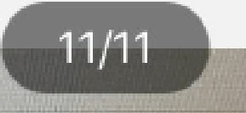

三 证明重（本大霾共1 小屋，笱谥题20. 0分，共句．0分）
1 设A、B是任意两个集合， 证明对偶律．＂过汗＝.,tCv..BC
、工
彗 千 . -－ 4 4 书－ D ＼仁 2 九七 4． 4 ^ ＝＂ 一会心＿ ＿．一 仁叶 江－ P



4/8

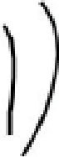
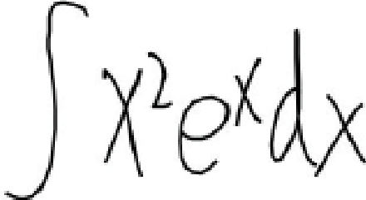

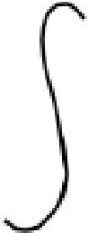
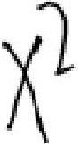
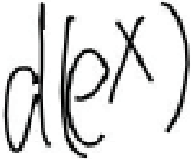
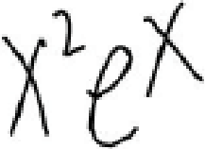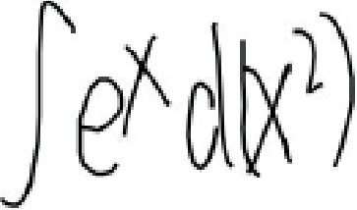
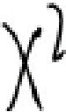
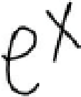
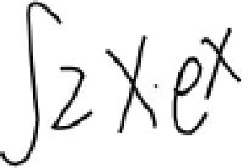
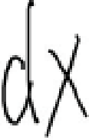

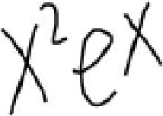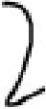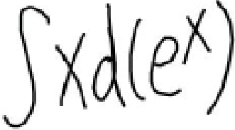
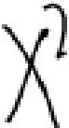
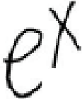
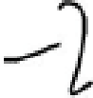
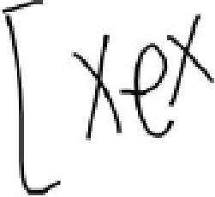
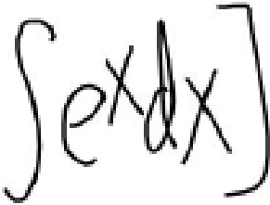
勹 卢 ，只望凇）忙
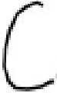
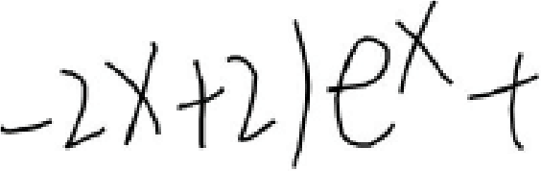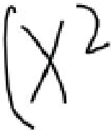

00 : 09: 57
出问题了？





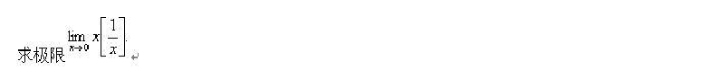2.
求下列函数的自然定义域

解：由题意可得 解得

所以函数 的定义域是

综上所述，结论是：函数 的定义域是

3.

求 在点(1, 2)处的偏导数

解：对x 求偏导数的话，y 就看作常数，那么x2 对 x 求偏导数得到 2x,3xy 对x 求偏导数得到 3y,而y2 对x 求偏导数就是 0
所以偏导数的结果为 2x+3y 4.

1111中国移动 - 下午4:55 4 匾 ，
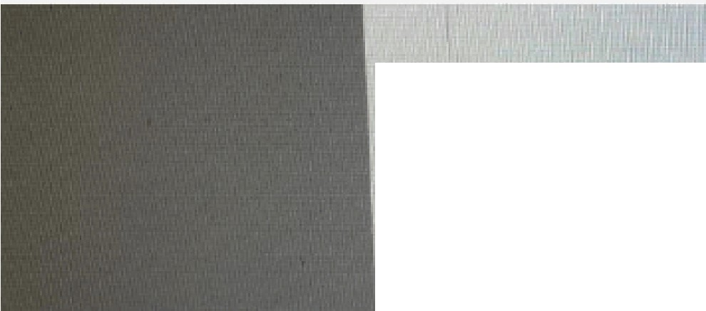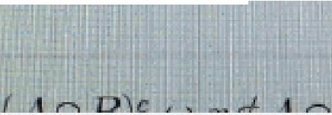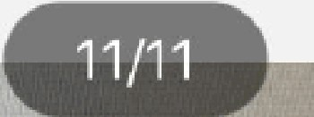
三 、 证明题（本大题共1小题，每道题20 . 叶 ，共20" 的"
.1 设A .. B是任意两个果台，证明对即聿：＂ 飞 ）c = A气芷
1、工
1

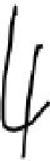
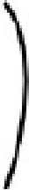
.，

吧
，


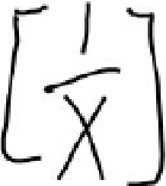
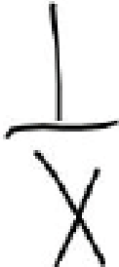

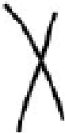
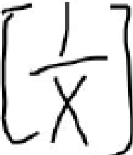
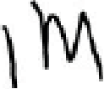
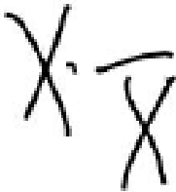
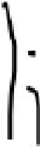
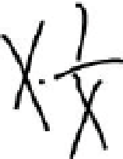
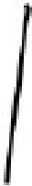
灼忻 － 冷忖
. ＿昙 一
严
，
令

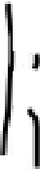

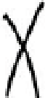
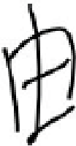
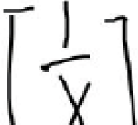
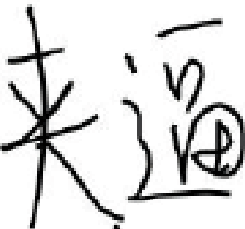
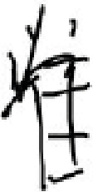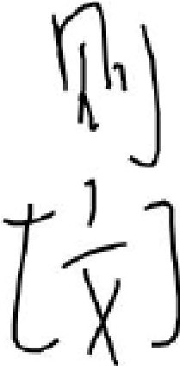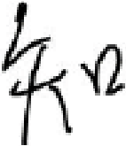归－ ｀ 吓 已 l
/
灼0-


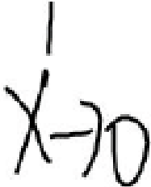
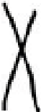
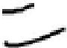
邑


三、
证明题(本大题共 1 小题，每道题 20.0 分，共 20.0 分)
1.
解：
所以

西南大学网络与继续教育学院课程考试
课程名称：(9102)《高等数学》
考试时间：90 分钟满分：100 分


一、
单项选择题(本大题共 15 小题，每道题 4.0 分，共 60.0 分) 1.
若
在 可导，则
在
处(
)
A．必可导 B．连续但不一定可导
C．一定不可导 D．不连续
A.B
B.D
C.A
D.C
2.
试决定当
时，下列哪一个无穷小是对于 的三阶无穷小(
)

A．

C．
r 尾
A.B
r 民
B.D
r 尾
C.A
r D.C

+o_ooob?
B．
D．丘
(a>O
是常数)

3.

函数儿）＝兀' - (r一中在区间(0)) 上最小值为 ( )
, • • I
7劝

A． 4
r甩
A.B

G` B.D
r 曳
C.A
r D.C
B．0 C．1 D．无最小值

4.

心｛＝ C Ill'=
工 < 0

若 -,,-1- 之 五 歹 丈 o
在x=O处可导，则a， b的值应为( )

A．" ；；；；；；； 2
，b = 1
B． ＂ ；；；；；；；］
，b ；；；；；；；； 2

C．u=-2，b=1
r气
A.B
r尾
B.D
r民
C.A
r尾
D.C
D．a=2
，b=-1

5.

若函数 在点 可导，则 ( )

A． B． C． D．

A.B

B.D

C.A

D.C

6.

设 则 在点 处的( )
A．左、右导数都存在 B．左导数存在，但右导数不存在C．左导数不存在，但右导数存在 D．左、右导数都不存在

A.B

B.D

C.A

D.C

7.

曲线 ( )
A．有一个拐点 B．有二个拐点 C．有三个拐点 D． 无拐点

A.B

B.D

C.A

D.C

以上内容仅为本文档的试下载部分，为可阅读页数的一半内容。如要下载或阅读全文，请访问：https://d.book118.com/168045076033006033

